**实验五 时序逻辑电路**

**（预习报告）**

1. **实验内容**
2. 预习实验教材第2章、第3章和本实验内容相关的知识；
3. 学习慕课第三章教学内容；
4. 查看74HC74、 74HC161数据手册，掌握器件功能，了解管脚分布；
5. 第11周课前完成“广告流水灯”和“序列发生器”电路设计，将设计方案、原理图（用 Multisim绘制并仿真）写在实验报告的原理部分，并完成电路搭接；
6. 第12周课前完成“4位并行输入-串行输出曼切斯特编码电路”电路设计，将设计方案、原理图 （用Multisim绘制并仿真）写在实验报告的原理部分，并完成电路搭接；
7. **实验设计方案（广告流水灯）**
8. 输入、输出信号编码

构建一个模8计数器，其输入信号为时钟脉冲，输出信号为三位二进制数P2P1P0，计数器的输出信号再作为3-8译码器的输入信号输入，译码器的输出为Q0Q1Q2Q3Q4Q5Q6Q7

1. 列出状态转移表

|  |  |  |  |  |  |
| --- | --- | --- | --- | --- | --- |
| **现态** | | | **次态** | | |
| **Q0n** | **Q1n** | **Q2n** | **Q0n+1** | **Q1n+1** | **Q2n+1** |
| 0 | 0 | 0 | 0 | 0 | 1 |
| 0 | 0 | 1 | 0 | 1 | 0 |
| 0 | 1 | 0 | 0 | 1 | 1 |
| 0 | 1 | 1 | 1 | 0 | 0 |
| 1 | 0 | 0 | 1 | 0 | 1 |
| 1 | 0 | 1 | 1 | 1 | 0 |
| 1 | 1 | 0 | 1 | 1 | 1 |
| 1 | 1 | 1 | 0 | 0 | 0 |

1. 逻辑电路图

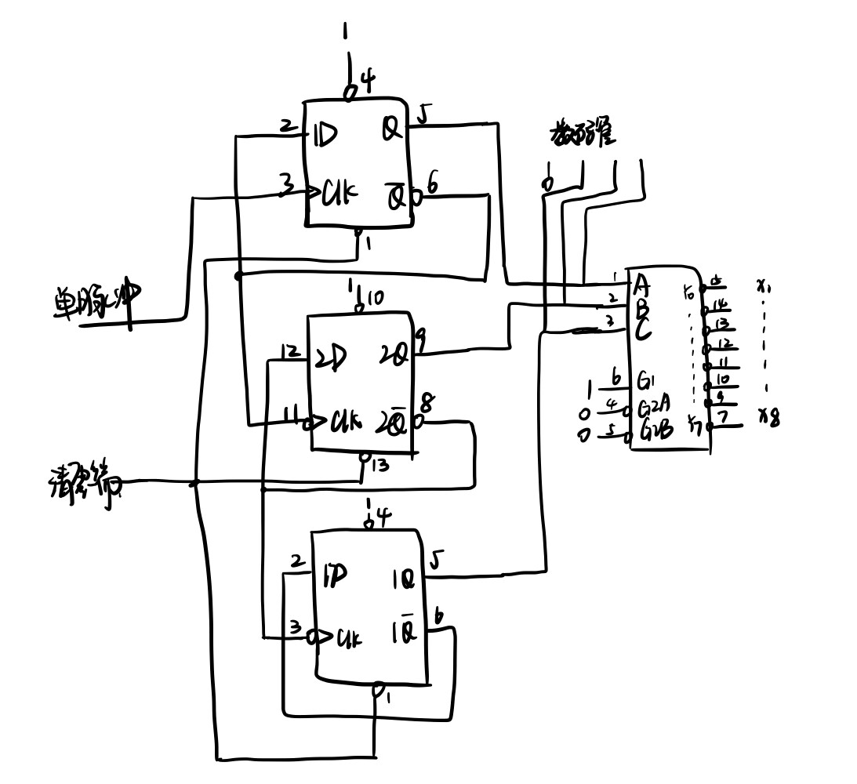

1. 实物连接图

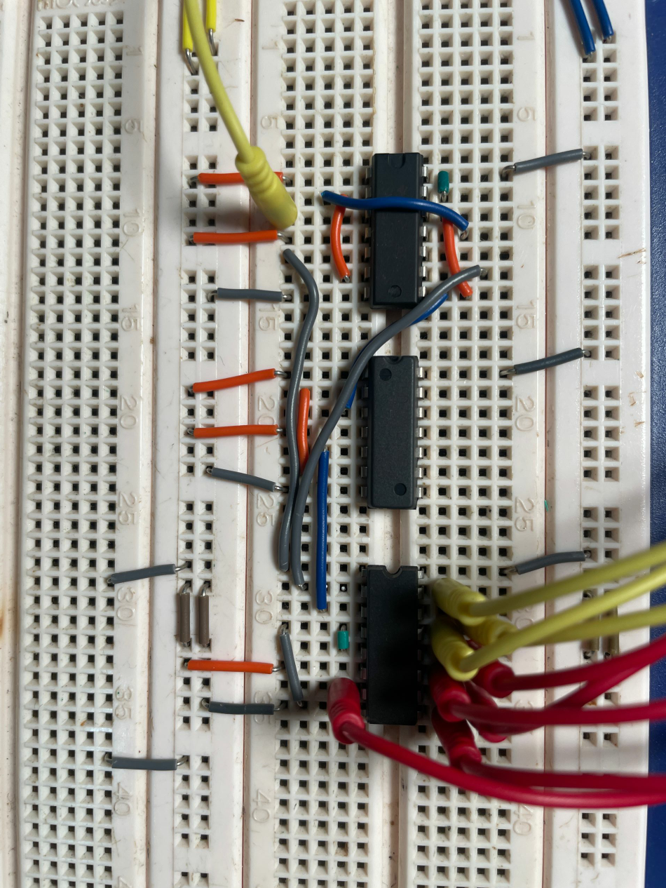

1. **实验设计方案（序列发生器）**
2. 设计

码的长度为5，所以需要一个模5的计数器；

使用74161计数器，并改为模5计数器，输出结果连接至74151数据选择器，将所需最小项的输入置为1，其余置为0，输出即为结果。

1. 状态表

|  |  |  |  |  |
| --- | --- | --- | --- | --- |
| **顺序** | **QC** | **QB** | **QA** | **Y** |
| 0 | 0 | 0 | 0 | **0** |
| 1 | 0 | 0 | 1 | **1** |
| 2 | 0 | 1 | 0 | **0** |
| 3 | 0 | 1 | 1 | **1** |
| 4 | 1 | 0 | 0 | **1** |

1. 逻辑函数表达式

Z=f(Q)=DCBQA+DCQBQA+DQCBA

1. 逻辑电路图

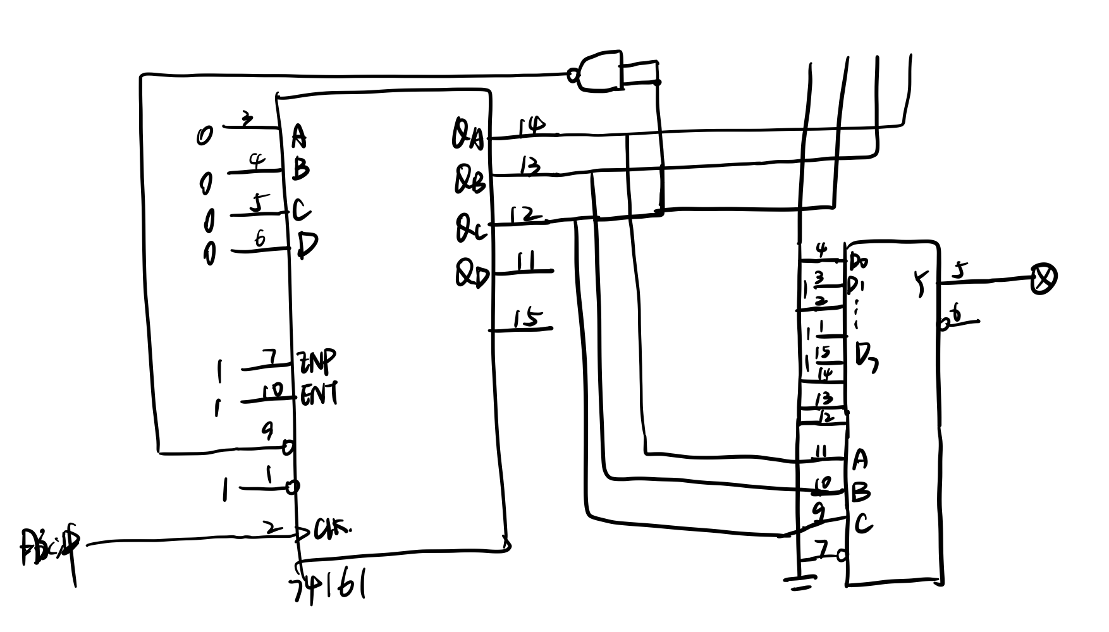

1. 实物连接图

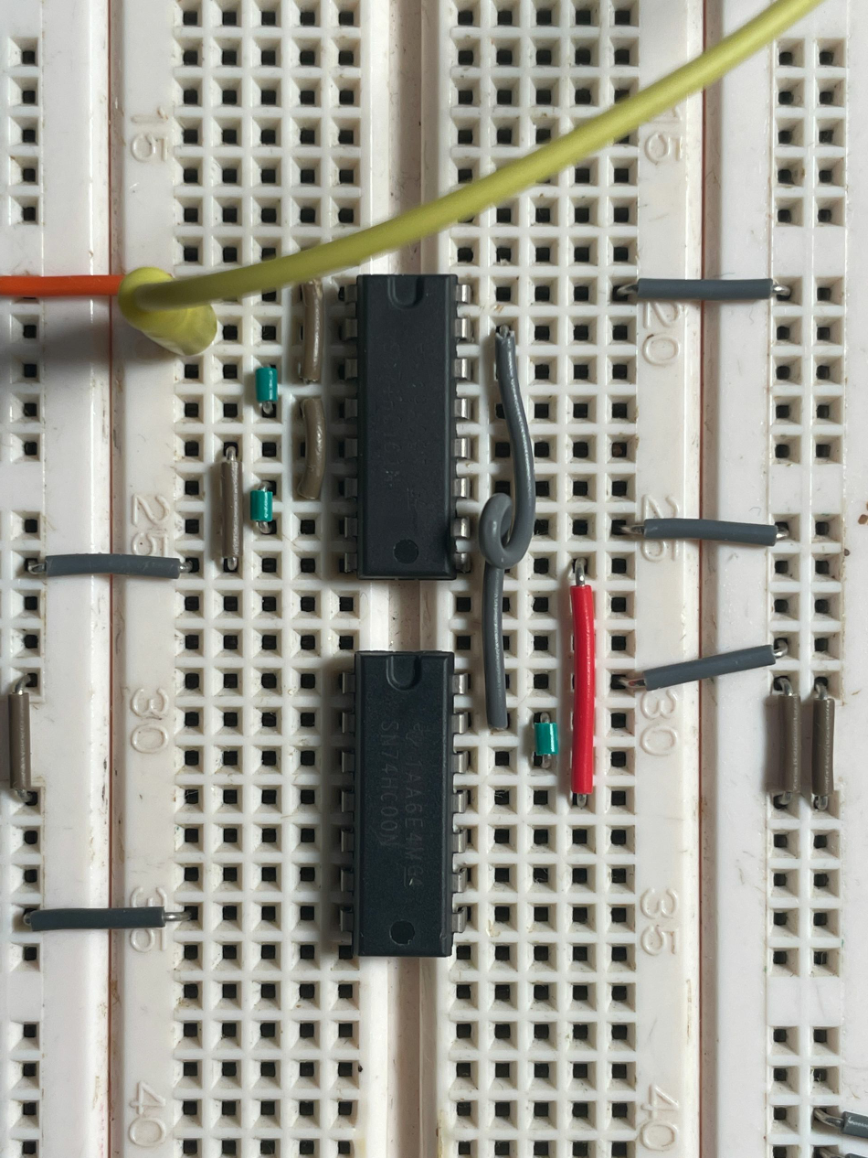

1. **测试方案**

首先进行单脉冲测试，将输出结果与七段数码管（或用发光二极管表示计数器当前状态）进行比对，然后使用连续时钟信号进行输入，并对比波形。